«УТВЕРЖДАЮ»
Директор МОУ Горицкая СОШ.
«Образовательный центр»
________ /Т.Ю. Ястребова/
"20" марта 2020 г.

ПАСПОРТ ДОСТУПНОСТИ
объекта социальной инфраструктуры (ОСИ) –
МОУ Горицкая СОШ. «Образовательный цетр»
№ 8.2018
(в новой редакции)

1. Общие сведения об объекте
1.1. Наименование (вид) объекта – муниципальное общеобразовательное учреждение Горицкая средняя общеобразовательная школа. Кимрского района Тверской области «Образовательный центр»
1.2. Адрес объекта - Тверская область, Кимрский район, с. Горицы, пер. Садовый д.1
1.3. Сведения о размещении объекта:
- отдельно стоящее двухэтажное здание: общая площадь здания (всех 2-х этажей) – 3278,1 кв.метров
- наличие прилегающего земельного участка (да, нет); да, 11301 кв. м
1.4. Год постройки здания - 1974 г., последнего капитального ремонта - 2018 г.
1.5. Дата предстоящих плановых ремонтных работ: текущего - 2019 г., капитального – 2020 – 2022 гг.
1.6. Название организации (учреждения) (полное юридическое наименование -
согласно Уставу - Муниципальное общеобразовательное учреждение Горицкая средняя общеобразовательная школа. Кимрского района Тверской области. «Образовательный центр», краткое наименование – МОУ Горицкая СОШ. «Образовательный центр»
1.7. Юридический адрес организации (учреждения) - 171540, Тверская область, Кимрский р-он, с. Горицы, переулок Садовый, д.1
1.8. Основание для пользования объектом (оперативное управление, аренда, собственность) – оперативное управление.
1.9. Форма собственности (государственная, негосударственная): государственная.
1.10. Территориальная принадлежность (федеральная, региональная, муниципальная) - муниципальная.
1.11. Вышестоящая организация (наименование) – Районный отдел образования Администрации Кимрского района.
1.12. Адрес вышестоящей организации, другие координаты: г.Кимры, ул.Урицкого, 15.

2. Характеристика деятельности организации на объекте
(по обслуживанию населения)
2.1. Сфера деятельности (здравоохранение, образование, социальная защита, физическая культура и спорт, культура, связь и информация, транспорт, жилой фонд, потребительский рынок и сфера услуг, другое) –образование.
2.2. Виды оказываемых услуг – начальное, основное общее, среднее общее образование.
2.3. Форма оказания услуг: (на объекте, с длительным пребыванием, в т.ч. проживанием, на дому, дистанционно) - на объекте и дистанционно.
2.4. Категории обслуживаемого населения по возрасту: (дети, взрослые трудоспособного возраста, пожилые; все возрастные категории) – дети.
2.5. Категории обслуживаемых инвалидов: - инвалиды, имеющие возможности посещать образовательную организацию (с диагнозами ЗПР, ЛУО)
2.6. Плановая мощность: посещаемость (количество обслуживаемых в день), вместимость, пропускная способность – до 640 человек в день.
2.7. Участие в исполнении ИПР инвалида, ребенка-инвалида (да, нет) – да.

3. Состояние доступности объекта
3.1. Путь следования к объекту пассажирским транспортом (описать маршрут движения с использованием пассажирского транспорта) – с использованием школьных автобусов
3.2. Путь к объекту от ближайшей остановки пассажирского транспорта:
3.2.1. расстояние до объекта от остановки транспорта - около 400 м
3.2.2. время движения (пешком): 10-15 мин.
3.2.3. наличие выделенного от проезжей части пешеходного пути (да, нет) – нет.
3.2.4. Перекрестки: нерегулируемые; регулируемые, со звуковой
сигнализацией, таймером; - нерегулируемые – 2.
3.2.5. Информация на пути следования к объекту: акустическая, тактильная,
визуальная; - отсутствует.
3.2.6. Перепады высоты на пути: есть, нет - есть
Их обустройство для инвалидов на коляске: да, нет - нет.
3.3. Организация доступности объекта для инвалидов - форма обслуживания <*>
N  п/п | Категория инвалидов  (вид нарушения) | Вариант организации  доступности объекта  (формы обслуживания) <*>
1 | Все категории инвалидов и МГН | ВНД
 | в том числе инвалиды:
2 | передвигающиеся на креслах-колясках | ВНД
3 | с нарушениями опорно-двигательного аппарата | ДУ
4 | с нарушениями зрения | ВНД
5 | с нарушениями слуха | ВНД
6 | с нарушениями умственного развития | ДУ
--------------------------------
<*> Указывается один из вариантов: "А", "Б", "ДУ", "ВНД".
3.4. Состояние доступности основных структурно-функциональных зон
N  п/п | Основные структурно-функциональные зоны | Состояние доступности, в  том числе для основных  категорий инвалидов <**>
1 | Территория, прилегающая к зданию (участок) | ДУ
2 | Вход (входы) в здание | ВНД
3 | Путь (пути) движения внутри здания  (в т.ч. пути эвакуации) | ВНД
4 | Зона целевого назначения здания  (целевого посещения объекта) | ВНД
5 | Санитарно-гигиенические помещения | ДУ
6 | Система информации и связи (на всех зонах) | ВНД
7 | Пути движения к объекту  (от остановки транспорта) | ДУ
--------------------------------
<**> Указывается: ДП-В - доступно полностью всем; ДП-И (К, О, С, Г, У)
- доступно полностью избирательно (указать категории инвалидов); ДЧ-В -
доступно частично всем; ДЧ-И (К, О, С, Г, У) - доступно частично
избирательно (указать категории инвалидов); ДУ - доступно условно, ВНД -
временно недоступно.
3.5. Итоговое заключение о состоянии доступности ОСИ: ВНД
4. Управленческое решение
4.1. Рекомендации по адаптации основных структурных элементов объекта
N  п/п | Основные структурно-функциональные зоны  объекта | Рекомендации по адаптации  объекта (вид работы) <*>
1 | Территория, прилегающая к зданию (участок) | Капитальный ремонт асфальтового покрытия с выделением специальных дорожек
2 | Вход (входы) в здание | Капитальный ремонт с установкой пандуса, адаптацией наружной лестницы, входной площадки, реконструкция входной группы
3 | Путь (пути) движения внутри здания  (в т.ч. пути эвакуации) | индивидуальное решение с ТСР
4 | Зона целевого назначения здания  (целевого посещения объекта) | индивидуальное решение с ТСР
5 | Санитарно-гигиенические помещения | Требует доработки
6 | Система информации на объекте  (на всех зонах) | Требует доработки
7 | Пути движения к объекту  (от остановки транспорта) | Капитальный ремонт асфальтового и грунтового покрытия
8 | Все зоны и участки | Капитальный ремонт

--------------------------------
<*> Указывается один из вариантов (видов работ): не нуждается; требует доработки; ремонт (текущий, капитальный); индивидуальное решение с ТСР; технические решения
невозможны - организация альтернативной формы обслуживания.

4.2. Период проведения работ - в рамках исполнения программы Тверской области «Доступная среда»
4.3. Ожидаемый результат (по состоянию доступности) после выполнения работ
по адаптации ДП-В и/или ДЧВ
Оценка результата исполнения программы, плана (по состоянию доступности) - _______
4.4. Для принятия решения требуется, не требуется (нужное подчеркнуть):
4.4.1. согласование на Комиссии при органе государственной власти – да;
4.4.2. согласование работ с надзорными органами РЦЦС (в сфере проектирования и строительства, архитектуры, охраны памятников, другое - указать) – да;
4.4.3. техническая экспертиза; разработка проектно-сметной документации - да;
4.4.4. согласование с вышестоящей организацией (собственником объекта) - да;
4.4.5. согласование с общественными организациями инвалидов – нет.
Имеется заключение уполномоченной организации о состоянии доступности
объекта (наименование документа и выдавшей его организации, дата),
прилагается – нет заключения.
4.5. Информация размещена (обновлена) на Карте доступности субъекта
Российской Федерации дата (наименование сайта, портала) - нет сведений.

5. Особые отметки
Паспорт сформирован на основании:
1. Анкеты (информация об объекте) от "31" августа 2018 г. (приложение А1)
2. Акта обследования объекта: № 6 от "31" августа 2018 г. (приложение А2)

Приложение А1

«УТВЕРЖДАЮ»
Директор МОУ Горицкая СОШ.
«Образовательный центр»
__________Ястребова Т.Ю.
"20" марта 2020 г.

АНКЕТА
(информация об объекте социальной инфраструктуры)
К ПАСПОРТУ ДОСТУПНОСТИ ОСИ
№ 8.2018 (в новой редакции)

1. Общие сведения об объекте
1.1. Наименование (вид) объекта – муниципальное общеобразовательное учреждение Горицкая средняя общеобразовательная школа. Кимрского района Тверской области «Образовательный центр»
1.2. Адрес объекта - Тверская область, Кимрский район, с. Горицы, пер. Садовый д.1
1.3. Сведения о размещении объекта:
- отдельно стоящее двухэтажное здание: общая площадь здания (всех 2-х этажей) – 3278,1 кв.метров
- наличие прилегающего земельного участка (да, нет); да, 11301 кв. м
1.4. Год постройки здания - 1974 г., последнего капитального ремонта - 2018 г.
1.5. Дата предстоящих плановых ремонтных работ: текущего - 2019 г., капитального – 2020 – 2022 гг.
1.6. Название организации (учреждения) (полное юридическое наименование -
согласно Уставу - Муниципальное общеобразовательное учреждение Горицкая средняя общеобразовательная школа. Кимрского района Тверской области. «Образовательный центр», краткое наименование – МОУ Горицкая СОШ. «Образовательный центр»
1.7. Юридический адрес организации (учреждения) - 171540, Тверская область, Кимрский р-он, с. Горицы, переулок Садовый, д.1
1.8. Основание для пользования объектом (оперативное управление, аренда, собственность) – оперативное управление.
1.9. Форма собственности (государственная, негосударственная): государственная.
1.10. Территориальная принадлежность (федеральная, региональная, муниципальная) - муниципальная.
1.11. Вышестоящая организация (наименование) – Районный отдел образования Администрации Кимрского района.
1.12. Адрес вышестоящей организации, другие координаты: г.Кимры, ул.Урицкого, 15.

2. Характеристика деятельности организации на объекте

2.1. Сфера деятельности (здравоохранение, образование, социальная защита, физическая культура и спорт, культура, связь и информация, транспорт, жилой фонд, потребительский рынок и сфера услуг, другое) –образование.
2.2. Виды оказываемых услуг – начальное, основное общее, среднее общее образование.
2.3. Форма оказания услуг: (на объекте, с длительным пребыванием, в т.ч. проживанием, на дому, дистанционно) - на объекте и дистанционно.
2.4. Категории обслуживаемого населения по возрасту: (дети, взрослые трудоспособного возраста, пожилые; все возрастные категории) – дети.
2.5. Категории обслуживаемых инвалидов: - инвалиды, имеющие возможности посещать образовательную организацию (с диагнозами ЗПР, ЛУО)
2.6. Плановая мощность: посещаемость (количество обслуживаемых в день), вместимость, пропускная способность – до 640 человек в день.
2.7. Участие в исполнении ИПР инвалида, ребенка-инвалида (да, нет) – да.

3. Состояние доступности объекта для инвалидов
и других маломобильных групп населения (МГН)
3.1. Путь следования к объекту пассажирским транспортом (описать маршрут движения с использованием пассажирского транспорта) – с использованием школьных автобусов
3.2. Путь к объекту от ближайшей остановки пассажирского транспорта:
3.2.1. расстояние до объекта от остановки транспорта - около 400 м
3.2.2. время движения (пешком): 10-15 мин.
3.2.3. наличие выделенного от проезжей части пешеходного пути (да, нет) – нет.
3.2.4. Перекрестки: нерегулируемые; регулируемые, со звуковой
сигнализацией, таймером; - нерегулируемые – 2.
3.2.5. Информация на пути следования к объекту: акустическая, тактильная,
визуальная; - отсутствует.
3.2.6. Перепады высоты на пути: есть, нет - есть
Их обустройство для инвалидов на коляске: да, нет - нет.
3.3. Вариант организации доступности ОСИ (формы обслуживания) <*> с учетом
СП 35-101-2001
N  п/п | Категория инвалидов  (вид нарушения) | Вариант организации  доступности объекта
1 | Все категории инвалидов и МГН | ВНД
 | в том числе инвалиды:
2 | передвигающиеся на креслах-колясках | ВНД
3 | с нарушениями опорно-двигательного аппарата | ДУ
4 | с нарушениями зрения | ВНД
5 | с нарушениями слуха | ДУ
6 | с нарушениями умственного развития | ДУ
--------------------------------
<*> Указывается один из вариантов: "А", "Б", "ДУ", "ВНД".
4. Управленческое решение (предложения по адаптации основных структурных элементов объекта)
4.1. Рекомендации по адаптации основных структурных элементов объекта
N  п/п | Основные структурно-функциональные зоны объекта | Рекомендации по адаптации  объекта (вид работы) <*>
1 | Территория, прилегающая к зданию (участок) | Капитальный ремонт асфальтового покрытия с выделением специальных дорожек
2 | Вход (входы) в здание | Капитальный ремонт с установкой пандуса, адаптацией наружной лестницы, входной площадки, реконструкция входной группы
3 | Путь (пути) движения внутри здания  (в т.ч. пути эвакуации) | индивидуальное решение с ТСР
4 | Зона целевого назначения здания  (целевого посещения объекта) | индивидуальное решение с ТСР
5 | Санитарно-гигиенические помещения | Требует доработки
6 | Система информации на объекте  (на всех зонах) | Требует доработки
7 | Пути движения к объекту  (от остановки транспорта) | Капитальный ремонт асфальтового и грунтового покрытия
8 | Все зоны и участки | Капитальный ремонт

--------------------------------
<*> Указывается один из вариантов (видов работ): не нуждается; требует доработки; ремонт (текущий, капитальный); индивидуальное решение с ТСР; технические решения
невозможны - организация альтернативной формы обслуживания.

Размещение информации на Карте доступности субъекта Российской
Федерации согласовано _____________________________________________________
(подпись, Ф.И.О., должность; координаты для связи
уполномоченного представителя объекта)

Директор ОО Т.Ю. Ястребова
Тел.(8 910 640 95 02)

Приложение А2

«УТВЕРЖДАЮ»
Директор МОУ Горицкая СОШ.
«Образовательный центр»
__________Ястребова Т.Ю.
"20" марта 2020 г.

АКТ ОБСЛЕДОВАНИЯ
объекта социальной инфраструктуры
К ПАСПОРТУ ДОСТУПНОСТИ ОСИ
№ 8.2018 (в новой редакции)

1. Общие сведения об объекте
1.1. Наименование (вид) объекта – муниципальное общеобразовательное учреждение Горицкая средняя общеобразовательная школа. Кимрского района Тверской области «Образовательный центр»
1.2. Адрес объекта - Тверская область, Кимрский район, с. Горицы, пер. Садовый д.1
1.3. Сведения о размещении объекта:
- отдельно стоящее двухэтажное здание: общая площадь здания (всех 2-х этажей) – 3278,1 кв.метров
- наличие прилегающего земельного участка (да, нет); да, 11301 кв. м
1.4. Год постройки здания - 1974 г., последнего капитального ремонта - 2018 г.
1.5. Дата предстоящих плановых ремонтных работ: текущего - 2019 г., капитального – 2020 – 2022 гг.
1.6. Название организации (учреждения) (полное юридическое наименование -
согласно Уставу - Муниципальное общеобразовательное учреждение Горицкая средняя общеобразовательная школа. Кимрского района Тверской области. «Образовательный центр», краткое наименование – МОУ Горицкая СОШ. «Образовательный центр»
1.7. Юридический адрес организации (учреждения) - 171540, Тверская область, Кимрский р-он, с. Горицы, переулок Садовый, д.1
1.8. Основание для пользования объектом (оперативное управление, аренда, собственность) – оперативное управление.
1.9. Форма собственности (государственная, негосударственная): государственная.
1.10. Территориальная принадлежность (федеральная, региональная, муниципальная) - муниципальная.
1.11. Вышестоящая организация (наименование) – Районный отдел образования Администрации Кимрского района.
1.12. Адрес вышестоящей организации, другие координаты: г.Кимры, ул.Урицкого, 15.

2. Характеристика деятельности организации на объекте
(по обслуживанию населения)
2.1. Сфера деятельности (здравоохранение, образование, социальная защита, физическая культура и спорт, культура, связь и информация, транспорт, жилой фонд, потребительский рынок и сфера услуг, другое) –образование.
2.2. Виды оказываемых услуг – начальное, основное общее, среднее общее образование.
2.3. Форма оказания услуг: (на объекте, с длительным пребыванием, в т.ч. проживанием, на дому, дистанционно) - на объекте и дистанционно.
2.4. Категории обслуживаемого населения по возрасту: (дети, взрослые трудоспособного возраста, пожилые; все возрастные категории) – дети.
2.5. Категории обслуживаемых инвалидов: - инвалиды, имеющие возможности посещать образовательную организацию (с диагнозами ЗПР, ЛУО)
2.6. Плановая мощность: посещаемость (количество обслуживаемых в день), вместимость, пропускная способность – до 640 человек в день.
2.7. Участие в исполнении ИПР инвалида, ребенка-инвалида (да, нет) – да.

3. Состояние доступности объекта
3.1. Путь следования к объекту пассажирским транспортом (описать маршрут движения с использованием пассажирского транспорта) – с использованием школьных автобусов
3.2. Путь к объекту от ближайшей остановки пассажирского транспорта:
3.2.1. расстояние до объекта от остановки транспорта - около 400 м
3.2.2. время движения (пешком): 10-15 мин.
3.2.3. наличие выделенного от проезжей части пешеходного пути (да, нет) – нет.
3.2.4. Перекрестки: нерегулируемые; регулируемые, со звуковой
сигнализацией, таймером; - нерегулируемые – 2.
3.2.5. Информация на пути следования к объекту: акустическая, тактильная,
визуальная; - отсутствует.
3.2.6. Перепады высоты на пути: есть, нет - есть
Их обустройство для инвалидов на коляске: да, нет - нет.
3.3. Организация доступности объекта для инвалидов - форма обслуживания <*>
N  п/п | Категория инвалидов  (вид нарушения) | Вариант организации  доступности объекта  (формы обслуживания) <*>
1 | Все категории инвалидов и МГН | ВНД
 | в том числе инвалиды:
2 | передвигающиеся на креслах-колясках | ВНД
3 | с нарушениями опорно-двигательного аппарата | ДУ
4 | с нарушениями зрения | ВНД
5 | с нарушениями слуха | ДУ
6 | с нарушениями умственного развития | ДУ
--------------------------------
<*> Указывается один из вариантов: "А", "Б", "ДУ", "ВНД".
3.4. Состояние доступности основных структурно-функциональных зон
N  п/п | Основные структурно-функциональные зоны | Состояние доступности, в  том числе для основных  категорий инвалидов <**>
1 | Территория, прилегающая к зданию (участок) | ДУ
2 | Вход (входы) в здание | ВНД
3 | Путь (пути) движения внутри здания  (в т.ч. пути эвакуации) | ВНД
4 | Зона целевого назначения здания  (целевого посещения объекта) | ВНД
5 | Санитарно-гигиенические помещения | ДУ
6 | Система информации и связи (на всех зонах) | ДУ
7 | Пути движения к объекту  (от остановки транспорта) | ДУ
--------------------------------
<**> Указывается: ДП-В - доступно полностью всем; ДП-И (К, О, С, Г, У)
- доступно полностью избирательно (указать категории инвалидов); ДЧ-В -
доступно частично всем; ДЧ-И (К, О, С, Г, У) - доступно частично
избирательно (указать категории инвалидов); ДУ - доступно условно, ВНД -
временно недоступно.
3.5. Итоговое заключение о состоянии доступности ОСИ: ВНД
4. Управленческое решение
4.1. Рекомендации по адаптации основных структурных элементов объекта
N  п/п | Основные структурно-функциональные зоны объекта | Рекомендации по адаптации  объекта (вид работы) <*>
1 | Территория, прилегающая к зданию (участок) | Капитальный ремонт асфальтового покрытия с выделением специальных дорожек
2 | Вход (входы) в здание | Капитальный ремонт с установкой пандуса, адаптацией наружной лестницы, входной площадки, реконструкция входной группы
3 | Путь (пути) движения внутри здания  (в т.ч. пути эвакуации) | индивидуальное решение с ТСР
4 | Зона целевого назначения здания  (целевого посещения объекта) | индивидуальное решение с ТСР
5 | Санитарно-гигиенические помещения | Требует доработки
6 | Система информации на объекте  (на всех зонах) | Требует доработки
7 | Пути движения к объекту  (от остановки транспорта) | Капитальный ремонт асфальтового и грунтового покрытия
8 | Все зоны и участки | Капитальный ремонт
--------------------------------
<*> Указывается один из вариантов (видов работ): не нуждается; требует доработки; ремонт (текущий, капитальный); индивидуальное решение с ТСР; технические решения
невозможны - организация альтернативной формы обслуживания.
4.2. Период проведения работ - в рамках исполнения программы Тверской области «Доступная среда»
4.3. Ожидаемый результат (по состоянию доступности) после выполнения работ
по адаптации ДП-В и/или ДЧВ
Оценка результата исполнения программы, плана (по состоянию доступности) - _______
4.4. Для принятия решения требуется, не требуется (нужное подчеркнуть):
4.4.1. согласование на Комиссии при органе государственной власти – да;
4.4.2. согласование работ с надзорными органами РЦЦС (в сфере проектирования и строительства, архитектуры, охраны памятников, другое - указать) – да;
4.4.3. техническая экспертиза; разработка проектно-сметной документации - да;
4.4.4. согласование с вышестоящей организацией (собственником объекта) - да;
4.4.5. согласование с общественными организациями инвалидов – нет.
Имеется заключение уполномоченной организации о состоянии доступности
объекта (наименование документа и выдавшей его организации, дата),
прилагается – нет заключения.
4.5. Информация размещена (обновлена) на Карте доступности субъекта
Российской Федерации дата (наименование сайта, портала) - нет сведений.
4.6. Информация может быть размещена (обновлена) на Карте доступности
субъекта Российской Федерации - да
5. ПРИЛОЖЕНИЯ:
1) Результаты обследования:
1. Территории, прилегающей к объекту на 1 л.
2. Входа (входов) в здание на 2 л.
3. Путей движения в здании на 2 л.
4. Зоны целевого назначения объекта на 2 л.
5. Санитарно-гигиенических помещений на 1 л.
6. Системы информации (и связи) на объекте на 2 л.
2) Результаты фотофиксации на объекте на 5 л.
3) Поэтажные планы на 2 л.
Приложение 1
к Акту обследования ОСИ
к паспорту доступности ОСИ № 8.2018 (в новой редакции)
от "20" марта 2020 г.

I Результаты обследования:

Территории, прилегающей к зданию (участка),
Тверская область, Кимрский район, село Горицы, переулок Садовый, д.1
N п/п | Наимено-вание функцио-нально-планировочного элемента | Наличие элемента |  | Выявленные нарушения  и замечания |  | Работы по адаптации объектов
 |  | есть/ нет | N фото | Содержание | Значимо для инвалида категория | Содержание | Вид работ
1.1 | Вход (входы) на территорию | есть | 1,2 | Перепады высоты покрытия до 15 см, нет съездов, сходов, стоянки | К, О, С. |  | Реконструкция путей передви-жения, создание автостоянки, оборудование съездов и сходов
1.2 | Путь (пути) движения на территории | есть | 3 | Множественные дефекты покры-тия глубиной 5-10 см, шириной 10-15см. Отсутствуют направляющие движения и тактильные плитки | К, О, С. | Реконст-рукция путей передви-жения | Установка указателей выравнивание дорожного покрытия укладка тактильной плитки или бордюрного камня высотой не менее50см
1.3 | Автостоянка и парковка | нет | - | нет | К, О, Г, С | Созда-ние авто-стоянки | Выравнивание покрытия, уста-новка специальных знаков

II Заключение по зоне:
Наименование структурно-функциональной зоны | Состояние доступности*  (к пункту 3.4 Акта обследования ОСИ) | Приложение |  | Рекомендации  по адаптации  (вид работы)**  к пункту 4.1 Акта обследования ОСИ
 |  | N на плане | N фото
Территория, прилегающая к зданию (участок) | ДУ |  |  | Капитальный ремонт асфальтового покрытия с выделением специальных дорожек
_____________________________
* указывается: ДП-В - доступно полностью всем; ДП-И (К, О, С, Г, У) - доступно полностью избирательно (указать категории инвалидов); ДЧ-В - доступно частично всем; ДЧ-И (К, О, С, Г, У) - доступно частично избирательно (указать категории инвалидов); ДУ - доступно условно, ВНД - недоступно
** указывается один из вариантов: не нуждается; ремонт (текущий, капитальный); индивидуальное решение с ТСР; технические решения невозможны - организация альтернативной формы обслуживания
Комментарий к заключению: территория будет использоваться, как объект, доступный для всех категорий инвалидов и МГН.
Приложение 2
к Акту обследования ОСИ
к паспорту доступности ОСИ № 8.2018 (в новой редакции)
от "20" марта 2020 г.

I Результаты обследования:

Входа (входов) в здание
МОУ Горицкая СОШ. «Образовательный центр» с.Горицы, переулок Садовый, д.1
N п/п | Наименование функционально-планировочного элемента | Наличие элемента |  | Выявленные нарушения и замечания |  | Работы по адаптации объектов
 |  | есть/ нет | N фото | Содержание | Значимо для инвалида  (категория) | Содержание | Виды работ
2.1 | Лестница (наружная) | есть | 4 | Сбои, неровности, сколы ступеней. Отсутствует противоскользящее покрытие, рельефная полоса перед верхним и нижним маршем, поручни с двух сторон, контрастная окраска первой и последней ступеней. | О, С, К | Адаптация лестницы, устранение дефектов | Установка про-тивоскользящего покрытия, устра-нение дефектов ступеней. Установка двухуровневых поручней с двух сторон с нетравмирую-щими окончаниями, тактильной полосы перед маршем, тактильных плиток
2.2 | Пандус (наружный) | нет | - | Отсутствует ограждение, не выдержан уровень | К, О | Реконструкция входной группы | Создание железобетонного пандуса с подогревом против обледенения, нескользким покрытием поручни с двух сторон двухуровневые с нетравмирую-щим окончанием
2.3 | Входная площадка (перед дверью) | есть | 4 | Нет противо-скользящего покрытия, тактильных плиток. Габариты площадки менее 210*210 см. нет звуковых свето-вых указателей, кнопки вызова | К, О, С, | Реконструкция входной группы | Устройство противоскользящего покрытия, тактильных плиток, звуковых световых указателей, кнопки вызова медицинского персонала
2.4 | Дверь (входная) | есть | 4 | Туго открывается, ширина проёма менее 200*175 см | К, О, С | Замена входной группы с расширением дверных проёмов | Установка входных дверей распашных, соответствую-щих для передвижения МГН без перепадов высоты
2.5 | Тамбур | есть | - | Внутренняя дверная коробка | К, О, С | Реконструкция тамбура ( в рамках реконструкции входной группы) | Установка входных дверей распашных, соответствующих для передвижения МГН без перепадов высоты

II Заключение по зоне:

Наименование структурно-функциональной зоны | Состояние доступности*  (к пункту 3.4 Акта обследования ОСИ) | Прило-жение | Рекомендации  по адаптации  (вид работы)**  к пункту 4.1 Акта обследования ОСИ
 |  | N фото
Вход в здание | ДЧ-И (ОСГ) |  | Капитальный ремонт с установкой пандуса, адаптацией наружной лестницы, входной площадки, реконструкция входной группы

_____________________________
* указывается: ДП-В - доступно полностью всем; ДП-И (К, О, С, Г, У) - доступно полностью избирательно (указать категории инвалидов); ДЧ-В - доступно частично всем; ДЧ-И (К, О, С, Г, У) - доступно частично избирательно (указать категории инвалидов); ДУ - доступно условно, ВНД - недоступно
** указывается один из вариантов: не нуждается; ремонт (текущий, капитальный); индивидуальное решение с ТСР; технические решения невозможны - организация альтернативной формы обслуживания

Комментарий к заключению: объект будет использоваться, как доступный для всех категорий инвалидов и МГН.

Приложение 3
к Акту обследования ОСИ
к паспорту доступности ОСИ № 8.2018 (в новой редакции)
от "20" марта 2020 г.

I Результаты обследования:

Пути (путей) движения внутри здания (в т.ч. путей эвакуации)

в МОУ Горицкая СОШ. «Образовательный центр», с. Горицы, переул. Садовый, д.1
N п/п | Наименование функционально-планировочного элемента | Наличие элемента |  | Выявленные нарушения и замечания |  | Работы по адаптации объектов
 |  | есть/ нет | N фото | Содержание | Значимо для инвалида (категория) | Содер-жание | Виды работ
3.1 | Коридор (вестибюль), зона ожидания | есть | 5 | Отсутствуют направляю-щие движения, есть дефекты, выступают настенные части | К, О, С | Адаптация коридоров, вестибюлей, зон отдыха | Устранение дефектов, установка направляющих с двух сторон двухуровневые, в том числе и по выступам стен
3.2 | Лестницы (внутри здания) | есть | - | Отсутствует противо-скользящее покрытие, рельефная полоса перед верхним и нижним маршем, поручни с двух сторон, контрастная окраска первой и последней ступеней. | К, О, С, Г | Устранить дефекты, адаптировать лестницу внутри здания до второго этажа ( К, О) | Создать противоскользящее покрытие, рельефная полоса перед верхним и нижним маршем, поручни с двух сторон в 2-х уровнях, контрастная окраска первой и последней ступени
3.3 | Пандус (внутри здания) | нет | - |  | К, О | Установить пандус | Приобрести подъёмник ролл-пандус
3.4 | Лифт пассажирс-кий (или подъемник) | нет | - |  | К,О,С,Г | Установить
3.5 | Пути эвакуации (в т.ч. зоны безопасности) | есть | 6 | нет пандуса, тактильных полос, направляющих движения | К,О,С,Г | Адаптация путей эвакуации | Устранение дефектов покрытия, устройство пандуса, направляющих движения

II Заключение по зоне:
Наименование структурно-функциональной зоны | Состояние доступности*  (к пункту 3.4 Акта обследования ОСИ) | Приложение | Рекомендации  по адаптации  (вид работы)**  к пункту 4.1 Акта
№
фото
Пути движения внутри здания, в т.ч. пути эвакуации | ДЧВ |  | Адаптация коридора, вестибюля и зоны ожидания. Адаптация лестницы внутри здания до 2 этажа. Приобретение ролл-пандуса. Установка наружного лифта с о световой и звуковой информацией.

Комментарий к заключению: приобретение 2-х колясок, 1 подъёмника на случай выхода из строя лифтового оборудования. Данное здание по большинству параметров не соответствует современным санитарным нормам и правилам, что ведёт к большому объёму работ по адаптации. В связи с этим запланирована адаптация лестниц 2 этажа, коридоры частично адаптировать.

Приложение 4
к Акту обследования ОСИ
к паспорту доступности ОСИ № 8.2018 (в новой редакции)
от "20" марта 2020 г.

I Результаты обследования:

Зоны целевого назначения здания (целевого посещения объекта)

в МОУ Горицкая СОШ. «Образовательный центр», с. Горицы, переул. Садовый, д.1
N п/п | Наименование функционально-планировочного элемента | Наличие элемента |  | Выявленные нарушения и замечания |  | Работы по адаптации объектов
 |  | есть/ нет | N фото | Содержание | Значимо для инвалида (категория) | Содер-жание | Виды работ
4.1 | Кабинетная система обучения – кабинет | есть | 7 | Не соответ-ствует СНиП. Отсутствуют поручни, узкие двери в кабинеты. | К, О, С | Адапта-ция | Расширение дверных проёмов, установка поручней с 2-х сторон 2-х уровневых. Устройство тактильных направляющих
4.2 | Актовый зал 2-й этаж. Лифта нет. | есть | 8 | Дверной проём соответству-ет СНиП. Отсутствуют поручни. | К, О, С | Строи-тельство лифта | Устройство поручней с 2-х сторон 2-х уровневых. Устройство тактильных направляющих.
4.3 | Столовая | есть | 9 | Дверной проём соответству-ет СНиП. Отсутствуют поручни |  | Адапта-ция | Дооборудование помещения согласно СНиП Устранение дефектов.  Устройство поручней с 2-х сторон 2-х уровневых. Устройство тактильных направляющих

II Заключение по зоне:
Наименование структурно-функциональной зоны | Состояние доступности*  (к пункту 3.4 Акта обследования ОСИ) | Приложение |  | Рекомендации  по адаптации  (вид работы)**  к пункту 4.1 Акта обследования ОСИ
 |  | N на плане | N фото
Зона целевого назначения здания (целевого посещения объекта) | ВНД |  |  | Индивидуальное решение с ТСР

_____________________________
* указывается: ДП-В - доступно полностью всем; ДП-И (К, О, С, Г, У) - доступно полностью избирательно (указать категории инвалидов); ДЧ-В - доступно частично всем; ДЧ-И (К, О, С, Г, У) - доступно частично избирательно (указать категории инвалидов); ДУ - доступно условно, ВНД - недоступно
** указывается один из вариантов: не нуждается; ремонт (текущий, капитальный); индивидуальное решение с ТСР; технические решения невозможны - организация альтернативной формы обслуживания

Комментарий к заключению: все зоны требуют ремонта и адаптации.

Приложение 5
к Акту обследования ОСИ
к паспорту доступности ОСИ № 8.2018 (в новой редакции)
от "20" марта 2020 г.

I. Результаты обследования:

Санитарно-гигиенических помещений
в МОУ Горицкая СОШ. «Образовательный центр», с. Горицы, переул. Садовый, д.1
N п/п | Наименование функционально-планировочного элемента | Наличие элемента |  | Выявленные нарушения и замечания |  | Работы по адаптации объектов
 |  | есть/ нет | N фото | Содержание | Значимо для инвалида (категория) | Содержание | Виды работ
5.1 | Туалетная комната,  гардероб-ная | есть | 10 | Нет тактиль-ной направля-ющей, ощущаемой ногой или тростью.  Имеются индивидуальные кабины, оборудованные поручнями  Раковины установлены на высоте 1м | К, О, С | Адаптация санитарно-гигиенических комнат | Расширение санитарно-гигиенических комнат на 1-м этаже, тактильных полос, специальной сантехники Установка кнопки вызова

II Заключение по зоне:
Наименование  структурно-функциональной зоны | Состояние доступности*  (к пункту 3.4 Акта обследования ОСИ) | Прило-жение | Рекомендации  по адаптации (вид работы)**  к пункту 4.1 Акта обследования ОСИ
 |  | N фото
Санитарно-гигиенические помещения | ДУ |  | Требует доработки
_____________________________
* указывается: ДП-В - доступно полностью всем; ДП-И (К, О, С, Г, У) - доступно полностью избирательно (указать категории инвалидов); ДЧ-В - доступно частично всем; ДЧ-И (К, О, С, Г, У) - доступно частично избирательно (указать категории инвалидов); ДУ - доступно условно, ВНД - недоступно
** указывается один из вариантов: не нуждается; ремонт (текущий, капитальный); индивидуальное решение с ТСР; технические решения невозможны - организация альтернативной формы обслуживания
Комментарий к заключению: все вспомогательные помещения 1 этажа требуют адаптации к передвижению МГН (с правой стороны для К, О, с левой - для С, Г), адаптация соответственно категории инвалидности. Требуется установка кнопок вызова персонала. Расширить дверные проемы. Адаптация дверей, установка устройства дистанционного открывания дверей. Необходимо отремонтировать систему кондиционирования, для соблюдения санитарных норм и правил. Обустройство выключателей и розеток, адаптированных к инвалидам группы С.
Приложение 6
к Акту обследования ОСИ
к паспорту доступности ОСИ № 8.2018 (в новой редакции)
от "20" марта 2020 г.

I Результаты обследования:

Системы информации на объекте
МОУ Горицкая СОШ. «Образовательный центр», с. Горицы, переулок Садовый, д.1
N п/п | Наименование функционально-планировочного элемента | Наличие элемента |  | Выявленные нарушения и замечания |  | Работы по адаптации объектов
 |  | есть/ нет | № фото | Значимо для инвалида (категория | Содержание | Виды работ
6.1 | Визуальные средства | нет | - | К, Г,С, О | Установка визуальных средств | Приобретение информационного табло, содержащего сведения о расположении помещений на объекте со звуковым сопровождением, световые текстовые табло для вывода оперативной информации Установка указателей и пиктограмм не выше 200 см
6.2 | Акустичес-кие средства | нет | - | С | Установка акустических средств | Приобретение и установка звукового маяка при входе
6.3 | Тактильные средства | нет | - | С | Тактильные средства размещения информации | Установка тактильных средств, маркировка помещений

II Заключение по зоне:

Наименование структурно-функциональной зоны | Состояние доступности*  (к пункту 3.4 Акта обследования ОСИ) | Приложение |  | Рекомендации  по адаптации  (вид работы)**  к пункту 4.1 Акта обследования ОСИ
 |  | N на плане | N фото
Системы информации на объекте | ВНД |  |  | Установка визуальных, звуковых, тактильных средств информации
_____________________________
* указывается: ДП-В - доступно полностью всем; ДП-И (К, О, С, Г, У) - доступно полностью избирательно (указать категории инвалидов); ДЧ-В - доступно частично всем; ДЧ-И (К, О, С, Г, У) - доступно частично избирательно (указать категории инвалидов); ДУ - доступно условно, ВНД - недоступно
** указывается один из вариантов: не нуждается; ремонт (текущий, капитальный); индивидуальное решение с ТСР; технические решения невозможны - организация альтернативной формы обслуживания
Комментарий к заключению: устройство визуальных средств информации о предоставлении услуг, размещение надписей, указателей, пиктограмм, тактильных средств информации. Установка текстофонов, телефонов с усилением звука, таксофонов, речевых информаторов и маяков, установка информационных табло. При необходимости ввести в штат сурдопереводчика.
Приложение 2) Результаты фотофиксации на объекте

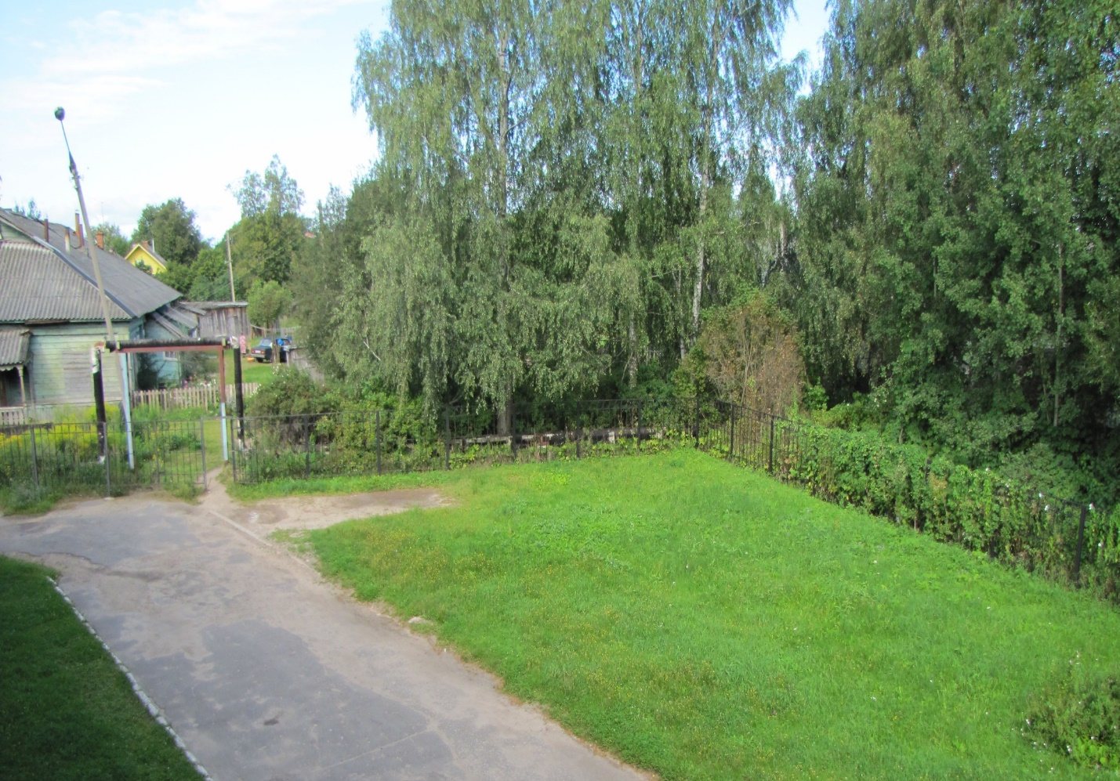

Фото №1 «Вход с западной стороны №1»

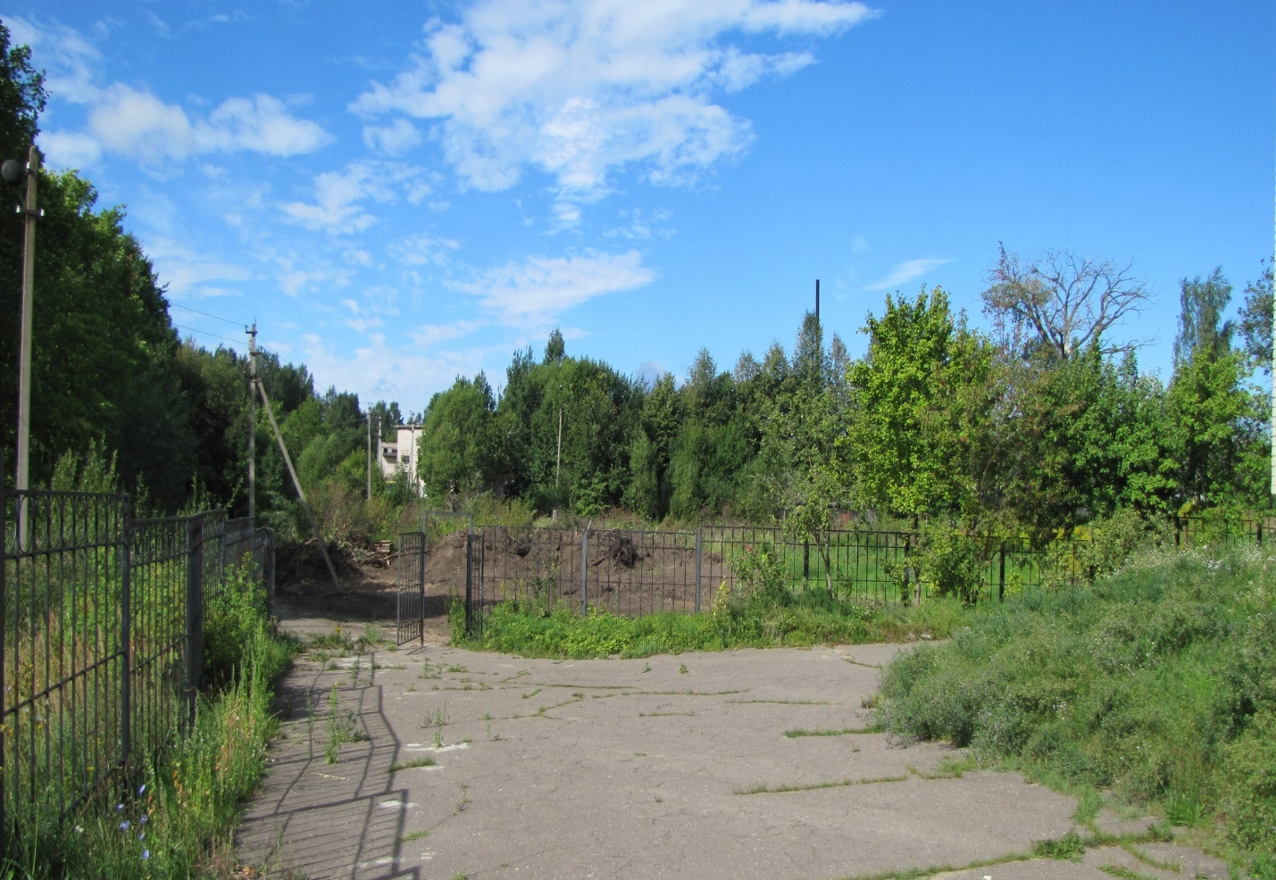

Фото №2 «Вход с западной стороны №2»

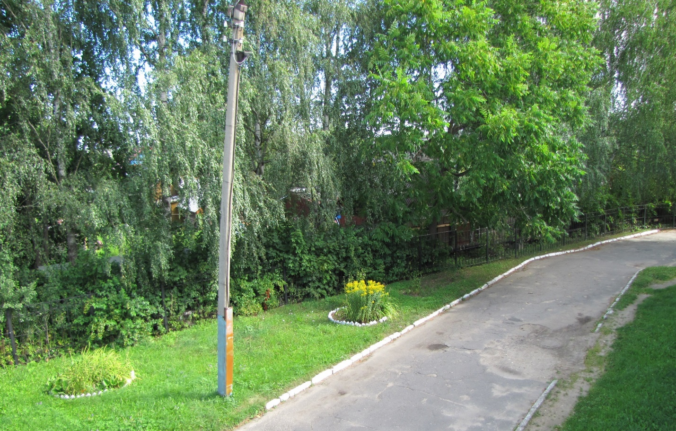

Фото №3 «Пути движения по территории»

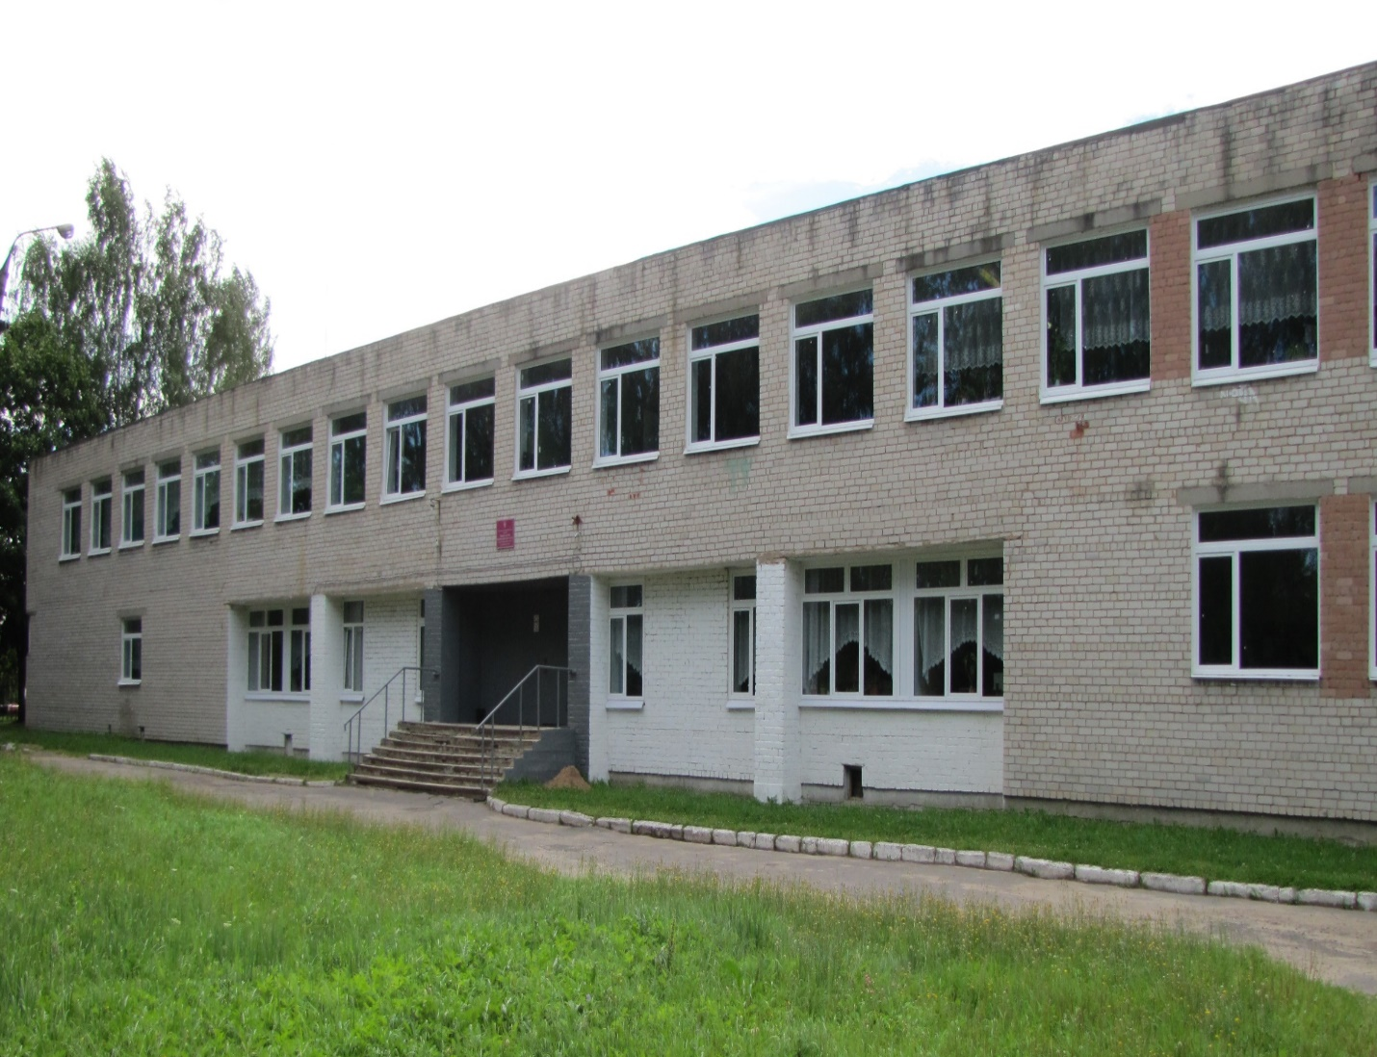

Фото №4 «Вход в здание»

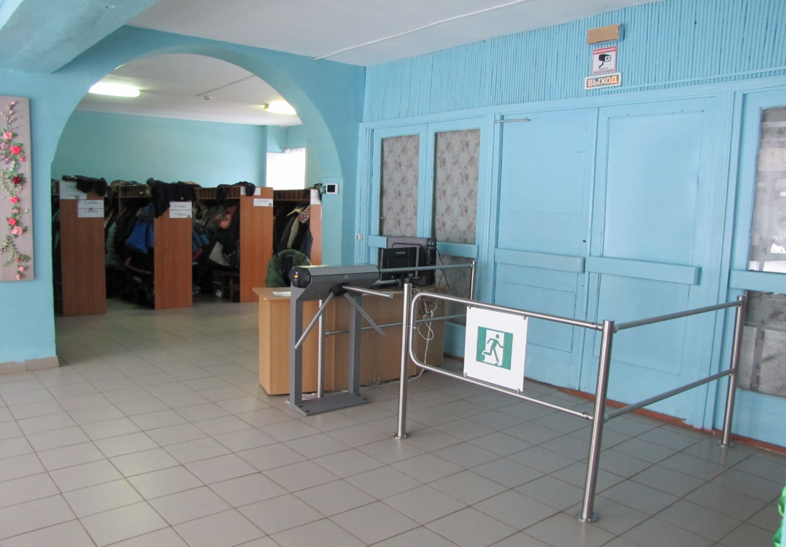
Фото №5 «Вестибюль»
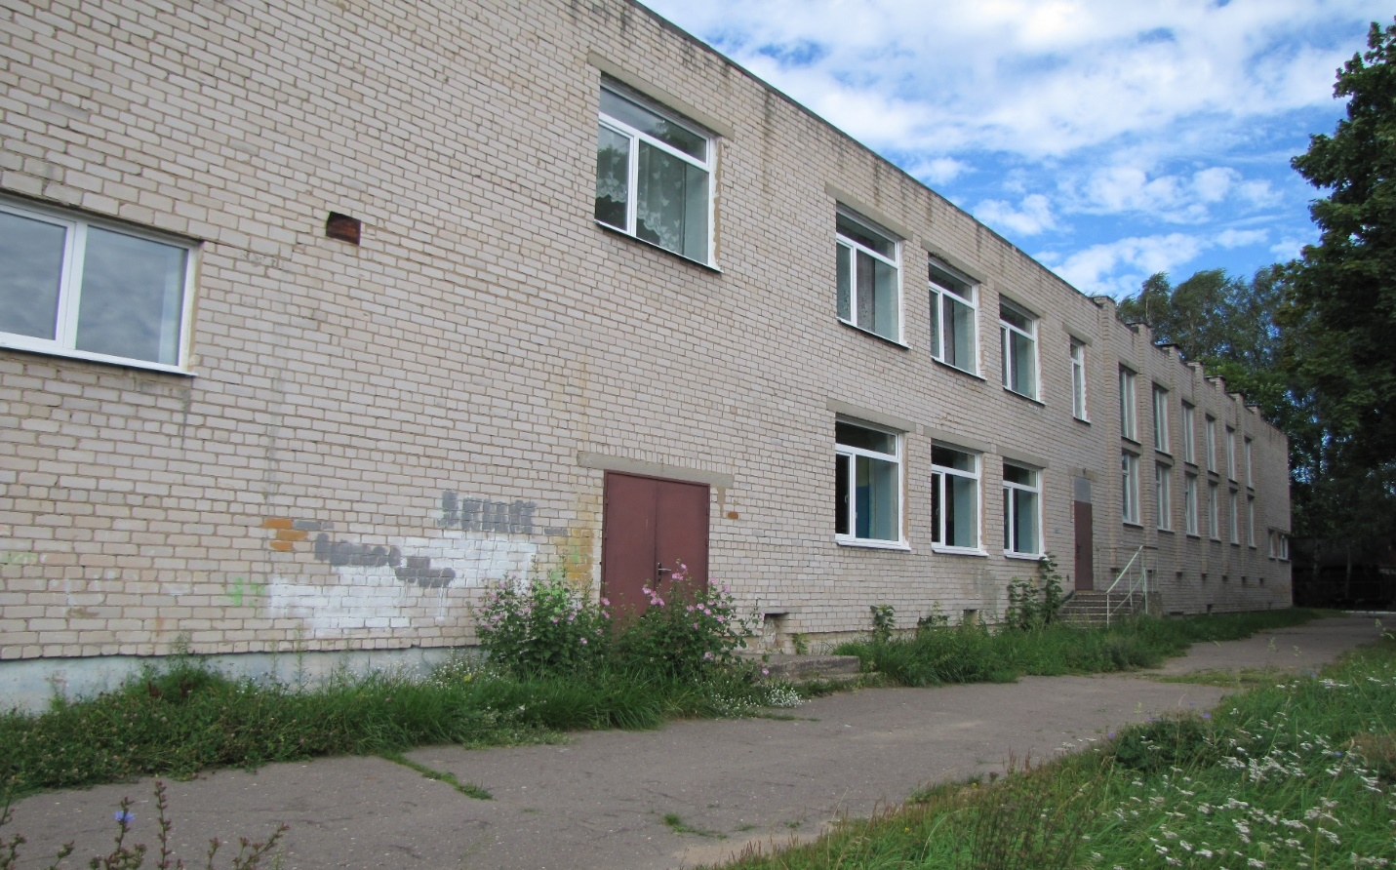
Фото №6 «Пути эвакуации»

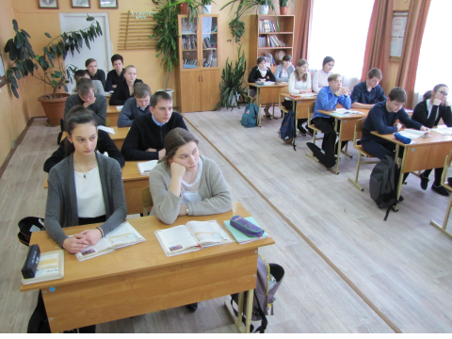
Фото №7 «Кабинет»

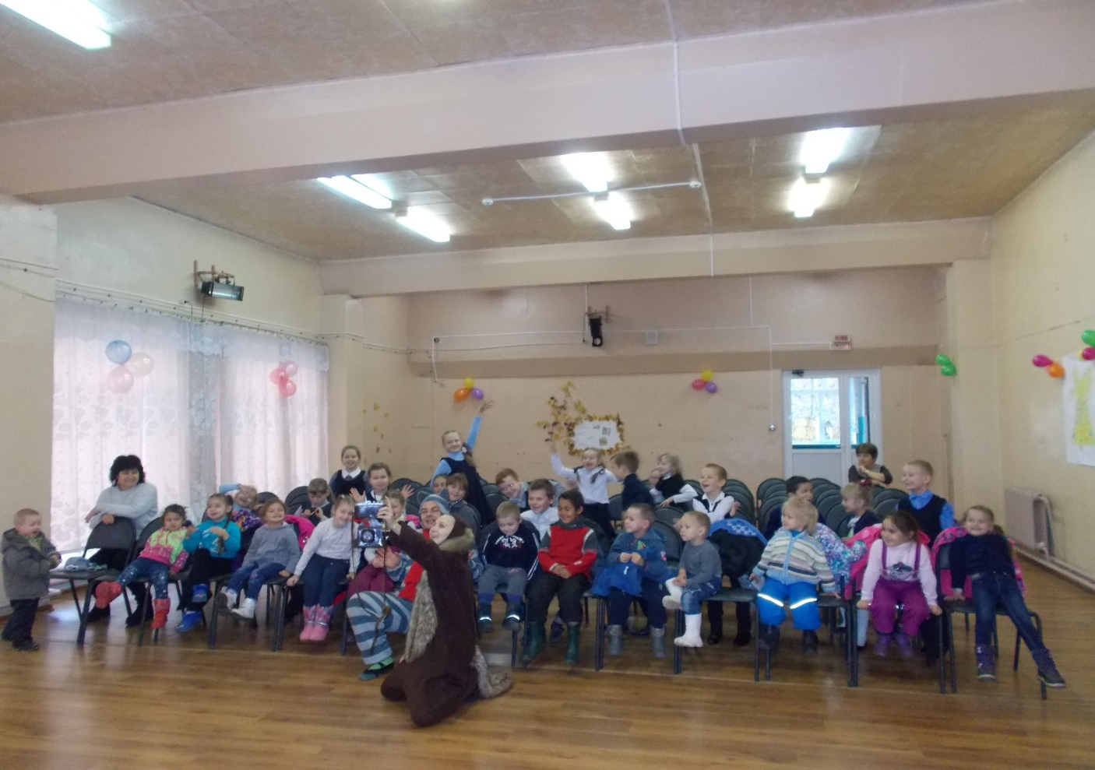
Фото №8 «Актовый зал»

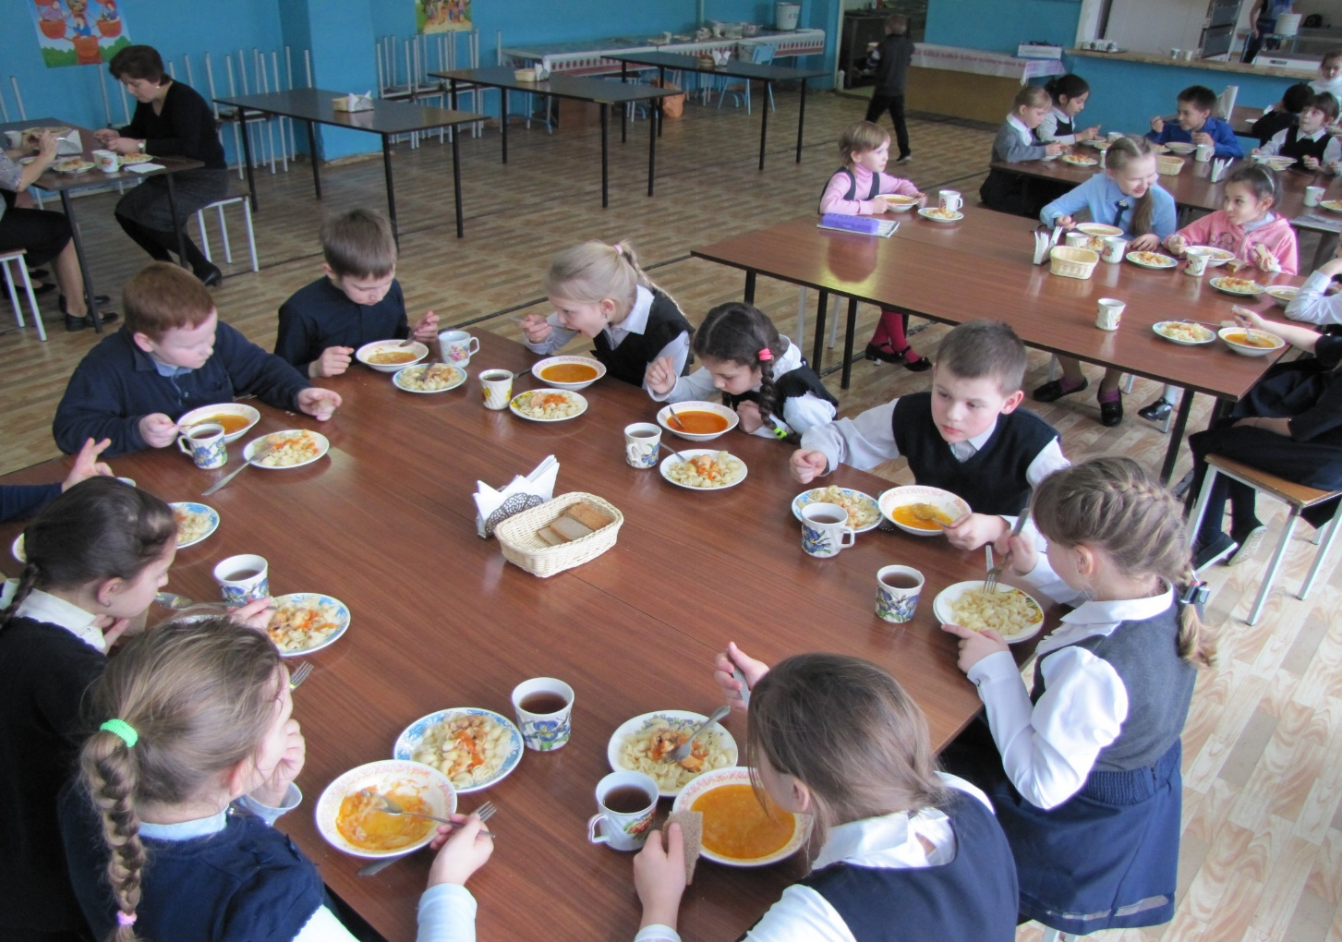
Фото №9 «Столовая»
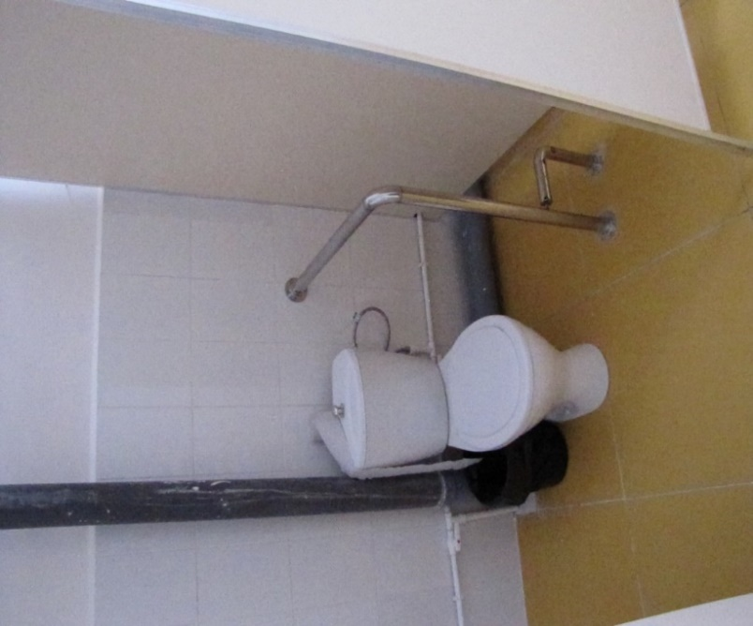 | 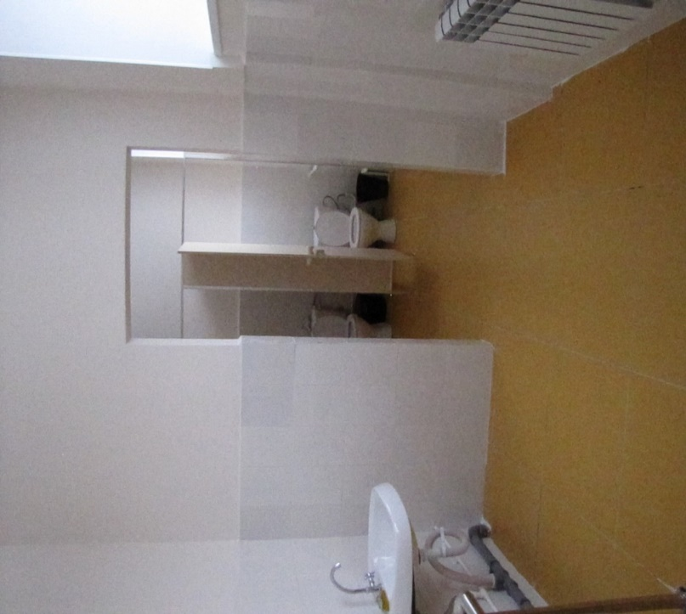

Фото №10 «Санитарно-гигиенические помещения»

